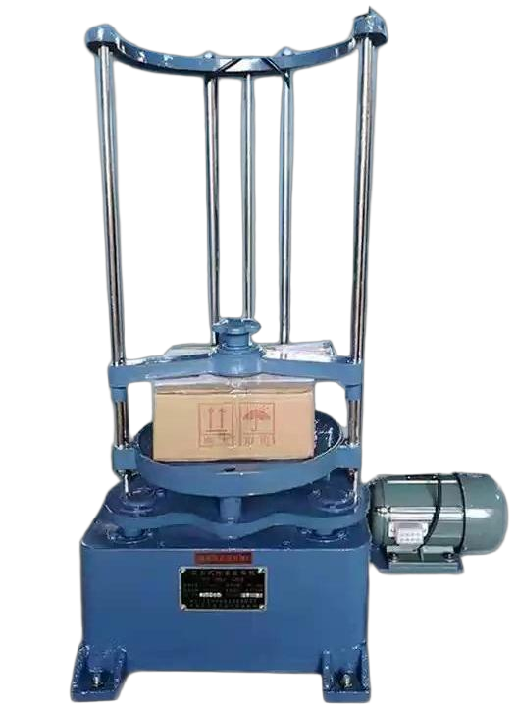
ZBSX-92A顶击式标准振筛机
 产品描述
磨制橡胶试片到一定厚度供其他试验设备进行试验。是检验橡胶质顶击式标准振筛机适用于公路、建筑、地质冶金科研等部门的试验室对物料进行筛分分析，每次开机5分钟，既方便又简单完成分级工作，是本公司自行研发生产的新一代产品。具有体积小、重量轻、结构先进、性能良好、转幅度大、振击力强、筛分效果好、使用方便灵活等特点。
技术参数
1.振击次数：147次／分
2.筛摇动次数：221次／分
3.筛子直径：200/300mm
4.筛子震幅：8mm
5.回转半径：12.5mm
6.电压：380V
7.电机功率：0.75KW
8.重量：约120kg
9.外形尺寸：长550mm×宽380mm×高730mm
10.基础尺寸：长600mm×宽600mm×高100mm；离墙：≤200mm

